Quem és tu na *Web*?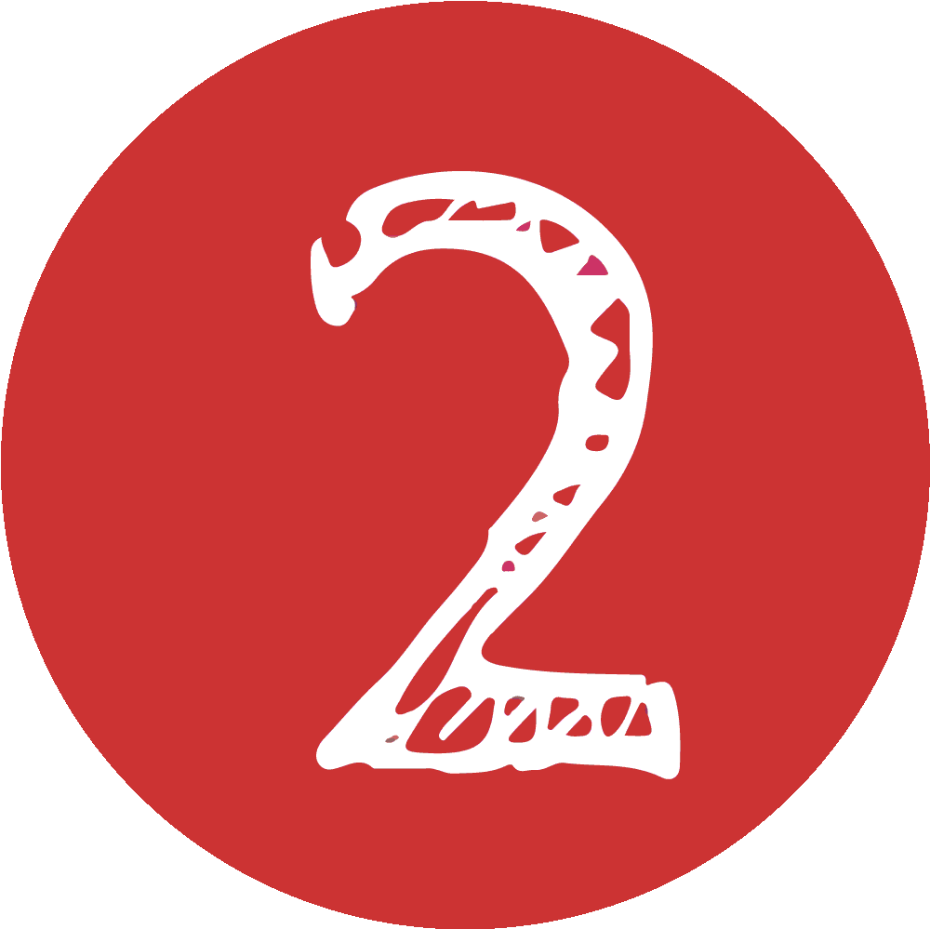

**APRENDER COM A  
BIBLIOTECA ESCOLAR**

**Atividade: IA, super-heroína ou vilã?**

Título

Recursos de apoio



**Quadro-síntese de argumentos**

|  |  |  |
| --- | --- | --- |
| **Narrativa** | **IA, super-heroína** | **IA, vilã** |
| 1. O carro sem condutor |  |  |
| 2. O robô que cuida da avó |  |  |
| 3. O jogo que conhece o jogador |  |  |
| 4. O assistente que escuta tudo |  |  |
| 5. O professor digital |  |  |
| 6. A máquina que faz arte |  |  |
| 7. O anúncio perfeito |  |  |